# 在中国杀死SAP

## 一、SAP绯闻

8年前主流IT媒体《计算机世界》的一篇名为《画皮SAP:世界最大管理软件公司中国真相》的封面报道,震惊了ERP业界。而就在上个星期，一篇在《怎么在中国杀死SAP》的圈内文章又让早已平静的江湖泛起一丝扰动，让一个貌似“冷门”、近似“偏门”的微信公众文章俘获10000+的点击，这与业内的另一位大V《谁能在中国杀死SAP》署名文章的参战是密不可分的。

7月6日，IT业界大V阿朱在其个人公众号阿朱说发表《怎么在中国杀死SAP》的标题文章，按照宏大叙事的方法用了整整一半的篇幅描述了管理软件这个江湖，与8年前不同的是这次只用了“一把手枪”和“5发子弹”，没有华丽的剑式；而此前形式上是“采写”的，夹叙夹议，层层推进，理论精巧细致。这把手枪的型号叫“过去成功的经验，如今不再适用；其他成功的经验，在中国不再适用”，5发子弹分别是“生态”、“客户”、“产品”、“技术”、“模式”。

7月7日晴，除了国仇家恨，《谁能在中国杀死SAP》成为朋友圈“看一看”的热点。大V陈果George“避虚就实”，单就“产品”进行了正本溯源式的回应，而在生态、客户、技术、模式等问题上保持“基本赞同”的暧昧，让本该见血的子弹，不痛不痒地落到大海里，让吃瓜群众着实扑了个空。

其实“明招”之后，还有“暗箭”。前文提到SAP生态在中国发生了变化，其中第二点是“IBM的变化”，“这和过去大佬们互相拆当分工分利已经不一样了。失去左膀右臂支撑的SAP，寒意上来了。”**然而，大V陈果用其IBM的标签狠狠地抽打了一下对方，仿佛在说“我什么时候爱过别人？”。**

还没领悟其中的攻防套路？不妨先回顾一下那些曾经的段子。“某公司招聘员工，几百名大学生争相自报家门：我北大~我交大~我浙大~突然有一女生喊道：我胸大！董事长一拍桌子说：就是你了！”，还有一个“新浪：我们起步早，腾讯：我有6亿QQ用户；新浪：我们明星多，腾讯：我有6亿QQ用户；新浪：我们质量高，腾讯：我有6亿QQ用户；新浪：我们引领舆论，腾讯：我有6亿QQ用户。”

不可否认的是，至今在很多用户和顾问的眼里，ERP之于SAP如同曾经QQ之于腾讯，胸大之于美女。别跟我说，现在的SAP除了ERP，还有Cloud Platform，有IoT, 有Machine Learning，有AI之类了，**在中国，上SAP还不是因为胸大？！**

## 二、SAP正本

**对于SAP ERP产品，双方的价值判断其实是相同的**，阿朱也没有直面说产品本身在工业化时代有何问题，反而流露出“确实很好，只是没用好”的心情，文章提到“而SAP做的就是管理软件。很多人用SAP ERP做业务操作，也是让我醉醉的了。”

同时，陈果也认为的那些号称挑战SAP的ERP软件不过是哗众取宠，他们根本没有参透“工业化之美”，只有SAP ERP完美实现了ERP的三大核心理念，包括财务业务集成、业务信息集成、计划和执行衔接。

抛开那些口水的争论，这个圈子还是比较重视内容。干货大于一切形式，谁能切中问题的本质，整理出我想象中的干货，我舅服谁。

**圈子里常常听到，SAP ERP到底牛在什么地方的疑惑，而无论是“财务业务一体化”还是“最佳实践”之类的答案，都没有 “工业化之美”这句总结来得更禅意、更洒脱**（言下之意：不是我控制不住情绪，而是对方太美）。

那么，到底什么是工业化之美，陈果毫无避讳地指出其强大、迷人之处在于两点，一是对企业模型的抽象，**SAP穷尽了企业运营的业务对象，定义了各个对象的各种特性、规则和关系；二是各个业务对象的集成，基于对前述企业客观世界的抽象，SAP穷尽了对象的关联关系**，例如采购、库存、生产、销售主线信息集成，而相关的财务、质量支持信息和业务主流程活动完全集成。

无疑，文章为我们打开一扇认识SAP的窗户，如果不是SAP实施顾问，局外人是很难有机会领略其中一二的。“抽象”、“穷尽”、“集成”是对经验总结的精准领悟，一个抽象的模型，能够穷尽所有企业应用场景，还能在数据或流程上集成在一起。

那到底是不是这样呢？笔者请教了一些业内的朋友，他们绝大多数啊都认可“工业化之美”。更有热心的翻出收藏的干货来帮助小白理解，才有以下有关移动类型的这段表述。

*账实相符作为企业管理目标之一，它要求业务与财务进行高效的联动。实践表明，企业各类业务都会涉及到物料移动，如收货入库、生产领用出库、销售出库等，不同的物料移动会造成存货数量、价值、财务凭证、成本费用归集等相关变化。如一个看似相同的“收货”业务，每个企业都有不同的处理逻辑，而“移动类型”都精确地与之匹配：“101”表示直接收货，即原材料直接收入原料仓；而“103”表示先收入质检仓，进入冻结库存，质检通过后，执行“105”再从质检仓收货入库，质检未通过的，执行“124”从冻结库存退货。除此之外，还有122RE向供应商退货，201有关成本中心的发货，261工单领料的发货，301TF工厂间转移，411 TF仓库间转移，531副产品收货，601销售发货等等物料移动类型，已完全覆盖了当前企业所有应用场景。*

*更为复杂的是，即使是同一种“101”移动类型，也有实则不同的财务处理逻辑。比如，一般的“101收货 ”，其财务处理方式是入库时即自动生成凭证；还有寄售采购入库时先不记账，等生产领用时再生成凭证；其他如消耗类物料的采购入库则直接生成当期损益科目类凭证。*

**总之，在工业化时代，你能想到的生产组织方式他都有，所谓“抽象”与“穷尽”。尤为甚者，所有的业务操作都能在财务端反应出来，所谓“集成”**，其中包括两层意义，一是业务之间的集成，还有是业务端到财务端的集成。

## 三、SAP远方

如同一般人说不出它的好一样（让企业管理标准化、流程化与自动化），那些说它不好的人，总只是抱怨SAP本地化不高、体验不好、流程呆板之类的，其他的商业盈利模式的问题在此不表。而笔者认为，这些都只是表面问题，而实质是，**东西方企业管控差异导致的水土不服**。

西方企业，推崇法制，强调制度化和流程化、易于复制、集团管理复杂、重视母子公司关系经营、跨国集团，积累丰富的经验；而在中国，人治情节严重、人为和制度的混合难以实现复制、集团管理单一、管控意识不强。需要表明立场的是，我并不认为这种方式不好，而恰恰相反，只有适合的才是最好的。

**然而，我们不禁要问自己，它标榜的“抽象”和“穷尽”是否包括了中国企业管理的这些特点，如果不包括，你确定这还是在中国的最佳实践吗？**

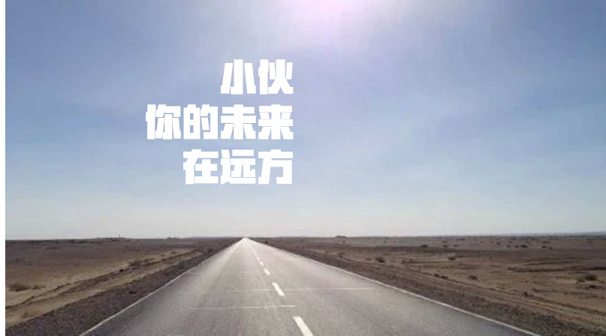

这个世界有一种好，叫“其实，你真的很好，只是我们不适合”。

事已至此，我觉得关于这场争论，没有反方和正方；没有剑客，也没有护道者。有的只是对未来的一种猜想与预判，和文人对平静现实的一种反抗。那是因为，所有的争论都聚焦在两个关键词上，“中国”和“SAP”，包括以上三篇文章，**离开了中国这个环境谈SAP，我们的判断是一致的，都觉得它值得拥有诗和远方一样的未来。**

它像一位成果卓著、享誉业界的老者，受人尊敬，由他建构的“最佳实践”已然累积到工业时代群体管理智慧都无法企及的高度。那么问题究竟出现在哪儿？它的名字叫“趋势”，也叫“时代”。

这种批量生产的工业文明正慢慢老去，由这种工业时代的技术构建而成精巧结构，逐渐被大多数工程师放弃，他们更愿意接受一种更互联、开放的架构，而那些具体的工作交给人工智能就好了。

近代科学总是在前人的基础上展开研究的。阿基米德奠定了静力学的基础；伽利略提出加速度的概念；牛顿继承和发展前人的研究成果，提出物体运动三定律；阿尔伯特•爱因斯坦对牛顿力学的诸多问题进行整改、修复和完善，开启了物理学的新纪元。

AI时代，我们有理由相信，一定有人扛起这个使命，在吸收工业时代管理经验的同时，提出一种新的解释模型与智能系统。笔者有理由相信一定有这个接盘侠，让我们拭目以待。

如同Google，继续在西半球风生水起一样，**诗和远方未尝不是SAP的结局，除了在中国。**

**阅读原文：https://mp.weixin.qq.com/s/9VVftSM7hBDAP__iZetlNQ**

**本文首发微信公众号“CIO之友”：以最涨姿势的角度，九浅一深地感知企业信息化的喜怒哀乐。**

